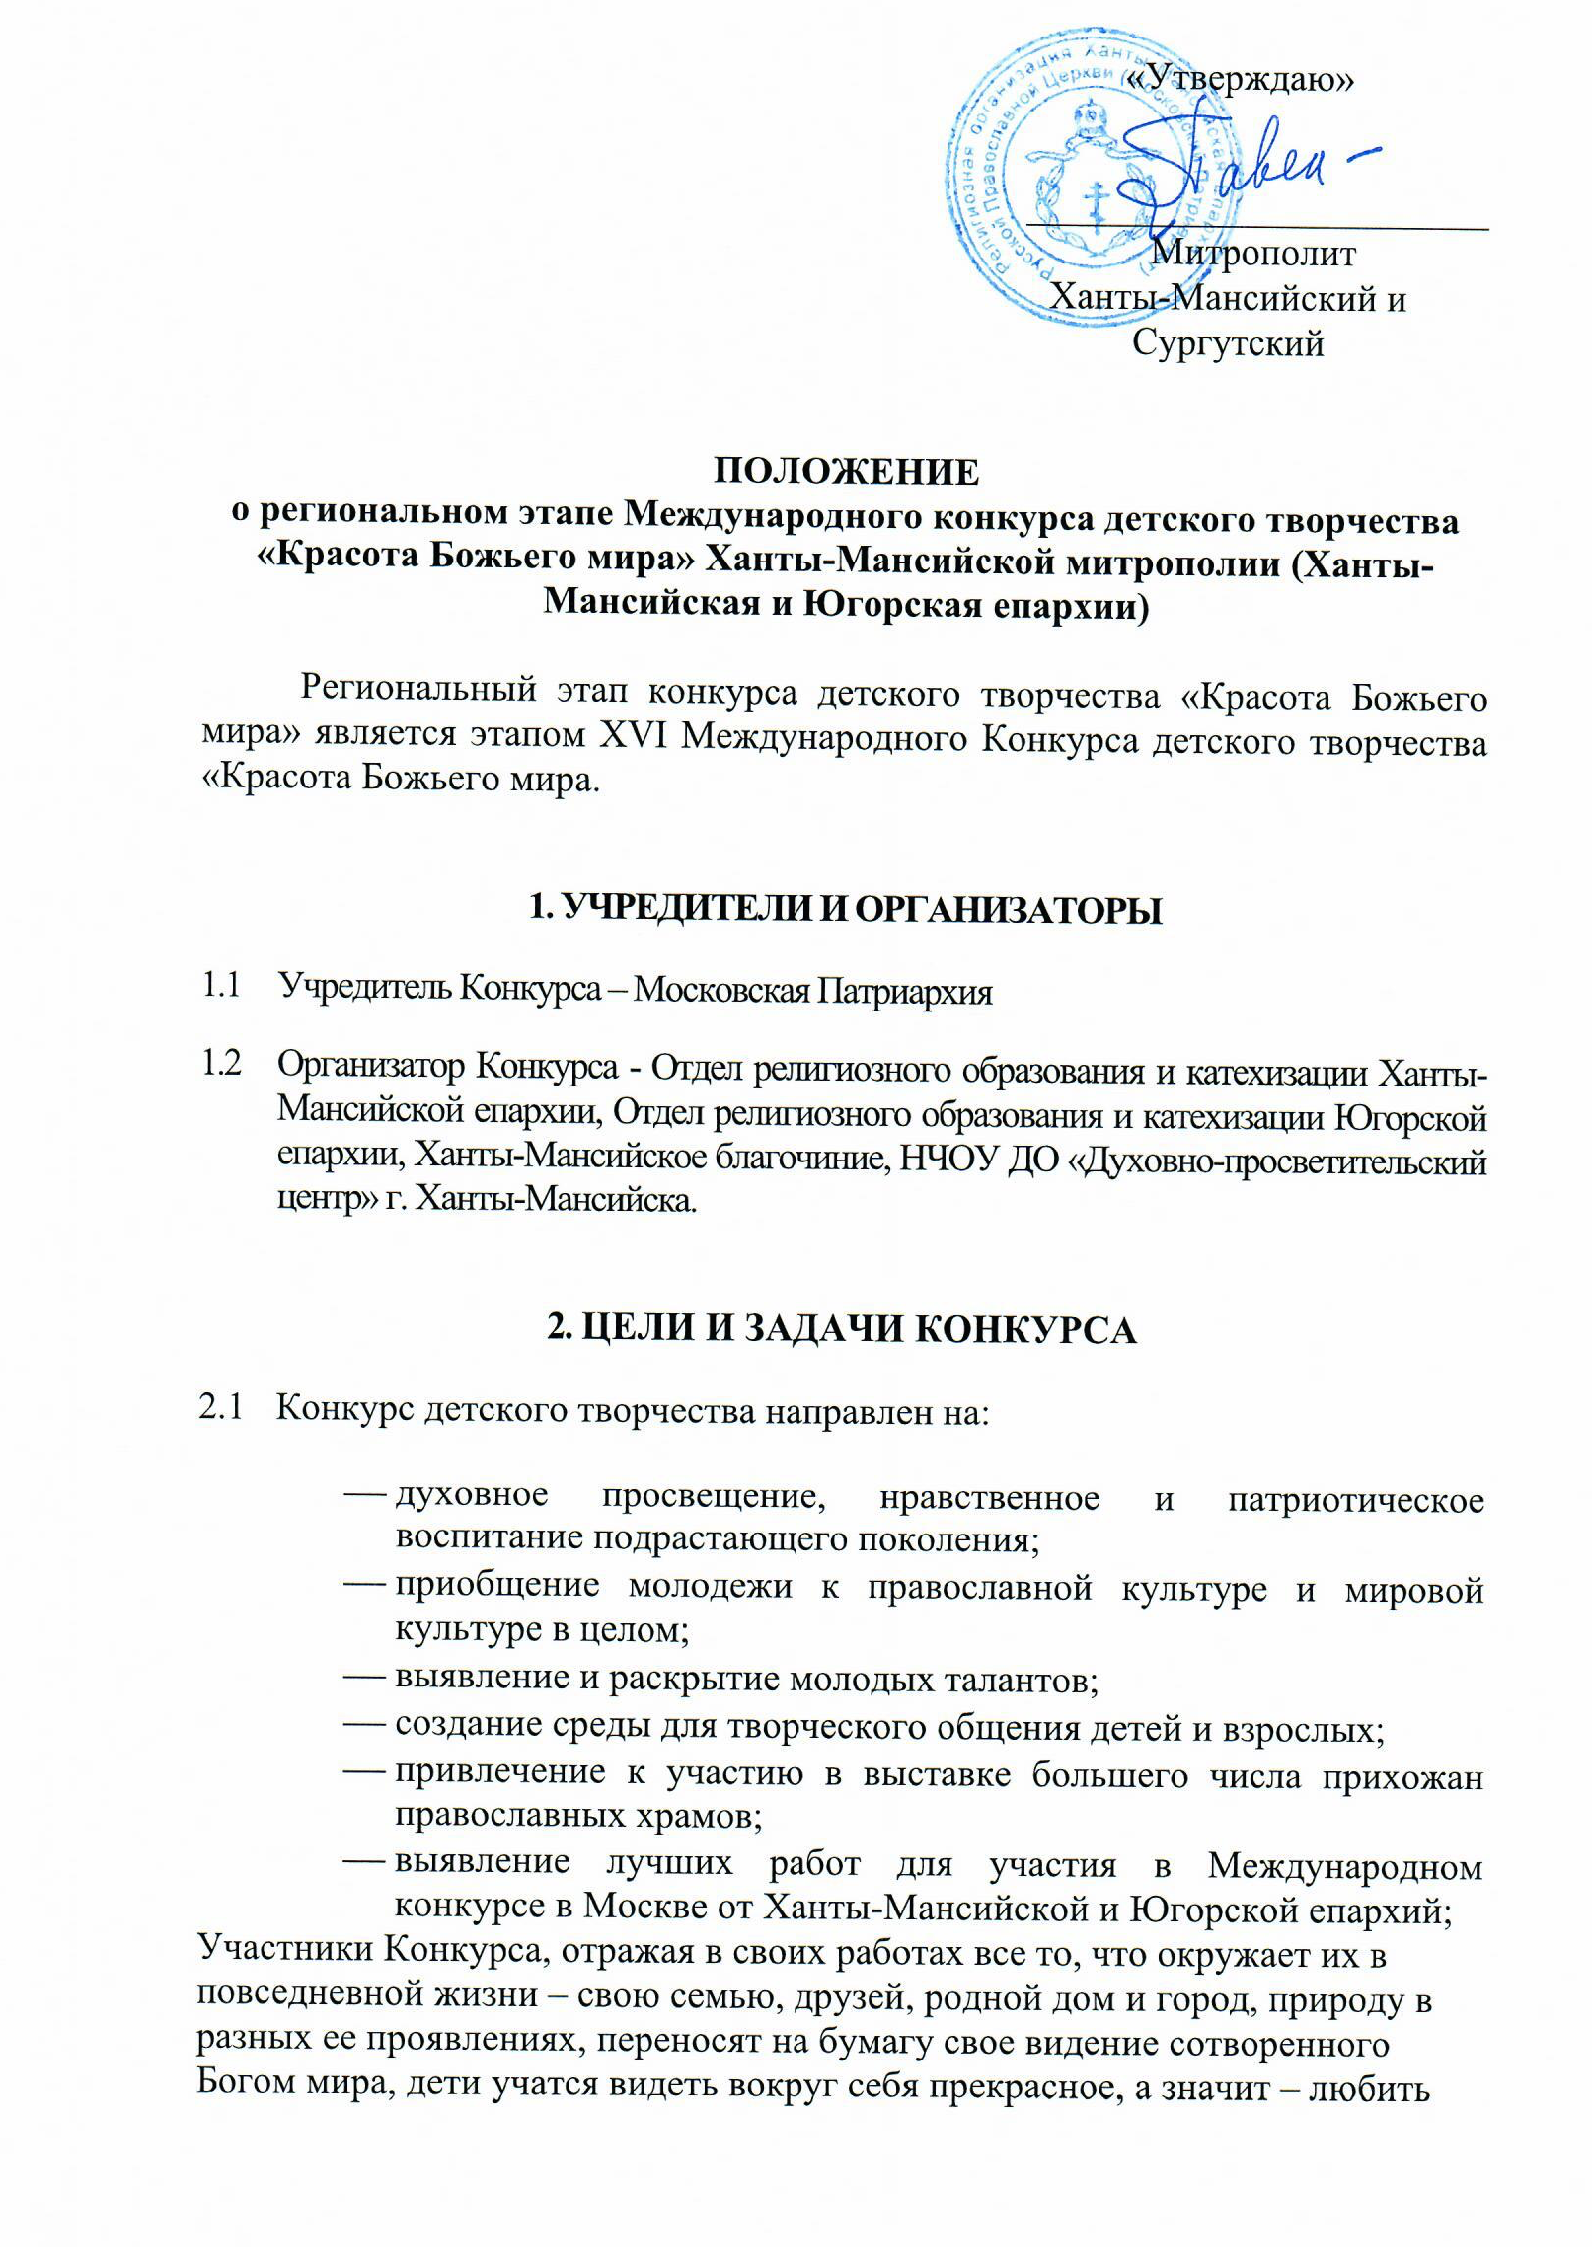
«Утверждаю»

________________________
Митрополит
Ханты-Мансийский и Сургутский

ПОЛОЖЕНИЕ
о региональном этапе Международного конкурса детского творчества
«Красота Божьего мира» Ханты-Мансийской митрополии (Ханты-Мансийская и Югорская епархии)

Региональный этап конкурса детского творчества «Красота Божьего мира» является этапом XVI Международного Конкурса детского творчества «Красота Божьего мира.

1. УЧРЕДИТЕЛИ И ОРГАНИЗАТОРЫ
- Учредитель Конкурса – Московская Патриархия
- Организатор Конкурса - Отдел религиозного образования и катехизации Ханты-Мансийской епархии, Отдел религиозного образования и катехизации Югорской епархии, Ханты-Мансийское благочиние, НЧОУ ДО «Духовно-просветительский центр» г. Ханты-Мансийска.

2. ЦЕЛИ И ЗАДАЧИ КОНКУРСА
- Конкурс детского творчества направлен на:
  - духовное просвещение, нравственное и патриотическое воспитание подрастающего поколения;
  - приобщение молодежи к православной культуре и мировой культуре в целом;
  - выявление и раскрытие молодых талантов;
  - создание среды для творческого общения детей и взрослых;
  - привлечение к участию в выставке большего числа прихожан православных храмов;
  - выявление лучших работ для участия в Международном конкурсе в Москве от Ханты-Мансийской и Югорской епархий;
- Участники Конкурса, отражая в своих работах все то, что окружает их в повседневной жизни – свою семью, друзей, родной дом и город, природу в разных ее проявлениях, переносят на бумагу свое видение сотворенного Богом мира, дети учатся видеть вокруг себя прекрасное, а значит – любить свою землю, свою Родину.

3. УСЛОВИЯ ПРОВЕДЕНИЯ КОНКУРСА
- Конкурс детского творчества проводится в области изобразительного искусства.
- Все права на работы, присланные на Конкурс, принадлежат Отделу религиозного образования и катехизации Русской Православной Церкви.
- В Конкурсе могут принимать участие учащиеся общеобразовательных (средних), средне-специальных учебных заведений, учреждений дополнительного образования, воскресных школ, воспитанники дошкольных и других детских учреждений ХМАО-Югры.
- Конкурс проводится в двух возрастных категориях:
- первая группа 9-12 лет;
- вторая группа 13-17 лет.

4. НОМИНАЦИИ КОНКУРСА

4.1. «ОСНОВНАЯ ТЕМАТИКА»:
Список тем в номинации:
- Александр Невский;
- Библейские сюжеты;
- Мир духовный и мир земной;
- Христос и Церковь;
- Любимый храм;
- Красота родной природы;
- Мой дом, моя деревня, мой город;
- Моя семья, мои друзья.
4.2. «ПРАВОСЛАВНАЯ ИКОНА»:
- Номинация посвящена св. блгв. князю Александру Невскому, святым и чудотворным иконам того времени.
4.3. «РОСПИСЬ ПО ФАРФОРУ».

5. ТРЕБОВАНИЯ К КОНКУРСНЫМ РАБОТАМ
- Общие требования к работам:
- На оборотной стороне художественной работы обязательно указываются:
фамилия, имя, возраст автора, телефон для связи с родителями или законными представителями автора (с указанием кода населенного пункта), название работы, а также фамилия, имя, отчество педагога, полное наименование учебного заведения, его адрес.
- Работа выполняется одним автором.
- Работы, представляемые на Конкурс, должны соответствовать его тематике.
- Количество работ, представленных на Конкурс одним участником, неограниченно.
- Художественные работы выполняются в графической (карандашом) или живописной (акварелью, гуашью, пастелью, маслом, тушью) технике.
- Работа должна быть выполнена в том году, в котором проводится Конкурс.

- Требования к работам, представленным в номинации «ОСНОВНАЯ ТЕМАТИКА»:
- Размер работ составляют не менее 30x40 см и не более 50x70 см.
- Работы имеют поля шириной не менее 0,5 см.
- Работы НЕ ОФОРМЛЯЮТСЯ паспарту или рамами (дополнительные рамки на работу НЕ ПРИКЛЕИВАТЬ).

- Требования к работам, представленным в номинации «ПРАВОСЛАВНАЯ ИКОНА»:
- Возраст участников 13-17 лет.
- Участниками могут быть только учащиеся иконописных школ или мастерских.
- Работы должны быть выполнены с соблюдением канонов православной иконописи.

- Требования к работам, представленным в номинации «РОСПИСЬ ПО ФАРФОРУ»:
- Возраст участников 13-17 лет.
- Эскиз росписи тарелки выполняется в виде круга радиусом 19 см. На одном листе может быть только один эскиз.
- Работа выполняется на листе формата А2, рисунок НЕ ВЫРЕЗАЕТСЯ.

- Работы, не соответствующие указанным требованиям, но Конкурс не принимаются.

- Каждая работа должна сопровождаться согласием родителей (родителя) или заменяющего его лица (официального представителя) о передаче прав на использование работы Отделу религиозного образования и катехизации Русской Православной Церкви (Приложение 1) и согласием на обработку персональных данных (Приложение 2), а также копией паспорта или свидетельства о рождении на каждого участника.
- На Конкурс работы следует подавать с сопроводительным письмом-заявкой, составленной по форме согласно Приложению 3 (таблица в формате Excel). Отсканированный, а также в формате .doc пакет документов необходимо направить по адресам:
Для Ханты-Мансийской епархии (Ханты-Мансийск, Нефтеюганск, Пыть-Ях, Сургут, Нижневартовск, Когалым, Мегион, Лангепас, Покачи, Радужный, Ханты-Мансийский район, Нефтеюганский район, Сургутский район, Нижневартовский район):
e-mail: yulya.busurmanova.70@mail.ru, naboaa@yandex.ru

Для Югорской епархии (Югорск, Урай, Нягань, Октябрьский район, Кондинский район, Советский район, Белоярский район, Березовский район):
e-mail: obraz@yugorsk-eparhia.ru

6. СРОКИ ПРОВЕДЕНИЯ КОНКУРСА
- Конкурс проводится в два этапа.
Первый этап – по благочиниям Ханты-Мансийской и Югорской Епархий проводится с 1 сентября по 21 октября 2020 года.
Примечание:
- Первый этап проводится благочиниями самостоятельно согласно данному Положению.
- Для оценки работ (определения победителей) в благочинии формируется жюри первого отборочного этапа под председательством благочинного.
- Итоги первого этапа подводятся в срок до 21 октября 2020 года и оформляются решением жюри. Копия решения жюри передается вместе с работами победителей.
- Работы победителей первого Отборочного этапа по благочиниям (но не более 24 работ) необходимо в срок до 28 октября 2020 года доставить по адресу:
Для Ханты-Мансийской епархии (Ханты-Мансийск, Нефтеюганск, Пыть-Ях, Сургут, Нижневартовск, Когалым, Мегион, Лангепас, Покачи, Радужный, Ханты-Мансийский район, Нефтеюганский район, Сургутский район, Нижневартовский район):
628012, г. Ханты-Мансийск, НЧОУ ДО «Духовно-просветительский центр», ул. Гагарина, 7 (здание конференц-зала кафедрального собора Воскресения Христова) с пометкой: Епархиальный отборочный этап Международного конкурса детского творчества «Красота Божьего Мира».

Для Югорской епархии (Югорск, Урай, Нягань, Октябрьский район, Кондинский район, Советский район, Белоярский район, Березовский район):
628260, г. Югорск, ул. 40 лет Победы, д. 19, Епархиальное управление с пометкой: Епархиальный отборочный этап Международного конкурса детского творчества «Красота Божьего Мира».

- Работы, направляемые на второй отборочный этап не рецензируются и не возвращаются.

- Второй этап -

по Ханты-Мансийской Епархии(Ханты-Мансийск, Нефтеюганск, Пыть-Ях, Сургут, Нижневартовск, Когалым, Мегион, Лангепас, Покачи, Радужный, Ханты-Мансийский район, Нефтеюганский район, Сургутский район, Нижневартовский район) проводится в г. Ханты-Мансийске с 28 октября по 4 ноября 2020 года.

по Югорской епархии (Югорск, Урай, Нягань, Октябрьский район, Кондинский район, Советский район, Белоярский район, Березовский район) – в г. Югорске с 28 октября по 4 ноября 2020 года.
- Итоги второго Отборочного этапа подводятся в срок до 10 ноября, оформляются решением жюри и утверждаются правящим архиереем. Копия решения жюри передается вместе с работами победителей второго Отборочного этапа (но не более 24 работ с обязательным включением работ по всем трем художественным номинациям) в Отдел религиозного образования и катехизации Русской Православной Церкви г. Москва для участия в заключительном этапе Международного конкурса «Красота Божьего Мира».

7. ПОДВЕДЕНИЕ ИТОГОВ ЕПАРХИАЛЬНОГО КОНКУРСА
- До 10 ноября жюри определяет 24 лучшие работы для участия в заключительном этапе Международного конкурса детского творчества «Красота Божьего мира», который будет проходить в Москве c 15 ноября по 15 декабря 2020 года. Победители заключительного этапа будут награждены в дни проведения XXIX Международных Рождественских образовательных чтений в январе 2021 года. Итоги заключительного этапа публикуются на официальном сайте Синодального отдела религиозного образования и катехизации.
  - Распределение призовых мест в Конкурсе.
Общее число призовых мест в трех номинациях – 24 (двадцать четыре).
В номинации «ОСНОВНАЯ ТЕМАТИКА» присуждаются:
- 1-е место - два призовых места (по одному в каждой возрастной группе);
- 2-е место - четыре призовых мест (по два в каждой возрастной группе);
- 3-е место - шесть призовых мест (по три в каждой возрастной группе).
В номинации «ПРАВОСЛАВНАЯ ИКОНА» присуждаются:
- 1-е место - одно;
- 2-е место -два;
- 3-е место -три.
В номинации «РОСПИСЬ ПО ФАРФОРУ» присуждаются:
- 1-е место - одно;
- 2-е место - два;
- 3-е место - три.

Приложение 1

Образец согласия родителей (законных представителей)
участника Международного конкурса детского творчества «Красота Божьего мира» (далее – Конкурс) на передачу исключительных авторских прав на творческую работу, присланную на Конкурс*

СОГЛАСИЕ ЗАКОННОГО ПРЕДСТАВИТЕЛЯ НА ПЕРЕДАЧУ ИСКЛЮЧИТЕЛЬНЫХ АВТОРСКИХ ПРАВ НА ТВОРЧЕСКУЮ РАБОТУ

Я,
 | (фамилия, имя, отчество полностью, дата рождения)
 |  | серия |  |  | № |  | выдан
(вид документа, удостоверяющего личность) |  |  |  |  |  |  |  | (кем и когда выдан)
Проживающий(ая) по адресу

как законный представитель __________________________________________________________
(Ф. И. О. ребенка, название работы)
на основании _____________________________________________________________ (документ, подтверждающий, что субъект является законным представителем подопечного) настоящим даю свое согласие на передачу исключительных авторских прав на творческую работу
– название работы
– размер
– материал
– техника
– год создания
– место создания
________________________________________________________________________________
(Ф. И. О. ребенка)
Автономной некоммерческой организации «Центр образовательных и культурных инициатив «ПОКОЛЕНИЕ», г. Москва, ул. Петровка, д. 28/2, тел./факс: +7(495)628-19-05.
Я даю свое согласие на использование исключительных авторских прав на творческую работу своего подопечного в целях участия данной творческой работы в Международном конкурсе детского творчества «Красота Божьего мира».
Я подтверждаю, что, давая такое Согласие, я действую по собственной воле и в интересах своего подопечного.

Дата: ______________________________
Подпись ________________________/____________________________

* согласие можно скачать на сайтах в разделе «Конкурс Красота Божьего мира»: www.pravobraz.ru и www.anopokolenie.ru

* согласие можно скачать на сайтах в разделе «Конкурс Красота Божьего мира www.pravobraz.ru и www.anopokolenie.ru

Приложение 2

г. Москва (указать свой город) «___» ___________ 2020 г.

Я,
 | (фамилия, имя, отчество полностью, дата рождения)
 |  | серия |  |  | № |  | выдан
(вид документа, удостоверяющего личность) |  |  |  |  |  |  |  | (кем и когда выдан)
проживающий(ая) по адресу

не возражаю против обработки в Автономной некоммерческой организации «Центр образовательных и культурных инициатив «ПОКОЛЕНИЕ», г. Москва, ул. Петровка, д. 28/2, тел./факс: +7(495)628-19-05 (далее – АНО «ПОКОЛЕНИЕ») (включая получение от меня и/или от любых третьих лиц, с учетом требований действующего законодательства Российской Федерации) персональных данных моего ребенка (указать Ф.И.О. и данные свидетельства о рождении или паспорта ребенка).
Согласие дается мною, поскольку мой ребенок (указать Ф.И.О.) участвует в Международном конкурсе детского творчества «Красота Божьего мира», проводимом Синодальным отделом религиозного образования и катехизации Русской Православной Церкви и Автономной некоммерческой организацией «Центр образовательных и культурных инициатив «ПОКОЛЕНИЕ».
Персональные данные, предоставленные мною АНО «ПОКОЛЕНИЕ», включают в себя в том числе (но не ограничиваясь) мои фамилию, имя, отчество, год, месяц, дату и место рождения, адрес, семейное, имущественное, социальное положение, паспортные данные, образование, профессию, доходы, а также все иные персональные данные, относящиеся к моей личности, доступные либо известные в любой конкретный момент времени АНО «ПОКОЛЕНИЕ» (далее – «персональные данные»).
Настоящее согласие предоставляется на осуществление любых действий в отношении моих персональных данных, включая без ограничения: сбор, систематизацию, накопление, хранение, уточнение (обновление, изменение), использование, распространение (в том числе передача), обезличивание, блокирование, уничтожение, трансграничную передачу персональных данных, а также осуществление любых иных действий с моими персональными данными с учетом действующего законодательства.
Обработка персональных данных осуществляется АНО «ПОКОЛЕНИЕ» с применением следующих основных способов (но не ограничиваясь ими): хранение, запись на электронные носители и их хранение, передача в Оргкомитет Конкурса.
Настоящее согласие дается до истечения сроков хранения соответствующей информации или документов, содержащих вышеуказанную информацию, определяемых в соответствии с законодательством Российской Федерации. Отзыв настоящего согласия может быть произведен в письменной форме путем направления мною соответствующего письменного уведомления АНО «ПОКОЛЕНИЕ» не менее чем за 3 (три) месяца до момента отзыва согласия.
О последствиях моего отказа дать письменное согласие на обработку представленных персональных данных или отзыва согласия я предупрежден.

«____»_________________ 2020 года _________________ ______________________
дата подпись расшифровка подписи

* согласие можно скачать на сайтах в разделе «Конкурс Красота Божьего мира www.pravobraz.ru и www.anopokolenie.ru

Приложение

К работам обязательно прилагаются:

- Оформленная по шаблону заявка (см. Таблицу в формате Excel)
- Сопроводительное письмо с подписью благочинного
- Протокол I этапа Конкурса с подписью благочинного
- К каждой работе прилагается копия паспорта или свидетельства о рождении каждого участника
- Согласие родителей о передаче прав на каждую работу
- Согласие на обработку персональных данных.

Контактная информация:
Юлия Юрьевна Бусурманова,
методист НЧОУ ДО «Духовно-просветительский центр» по доп. образованию и внеурочной деятельности, тел. 8(996)446-2206

